《串、并联电路中电流的规律》教学设计
课题 |  | §15～5 串、并联电路中电流的规律
设计思想 |  | 本节的内容是在学生初步了解电路和电流的概念及认识了串联电路和并联电路的特点、会正确使用电流表的基础上，通过教师提出问题，由学生进行科学的猜想、设计实验方案、动手实验收集数据、对数据进行分析讨论、交流评估的过程，使学生初步领会科学实验的方法。  通过本节课的教学，学生应该学会应用电流表测量电流、会根据问题的提出设计实验，选择器材并进行实验，从而掌握串并联电路电流的规律。新课程标准只要求学生经历探究过程的各个环节，对探究结论的正确性不做评价。新教材更突出过程与方法、更加注重合作交流等新的学习方式。  情景设置、激智启疑  开放思想、大胆猜想  设计方案、交流合作  进行并联电流实验、收集数据  进行串联电流实验、收集数据  分析辩证、得出结论  分析辩证、得出结论  评估交流、总结反思
学情分析 |  | 学生已具备一定的动手实验能力和运用所学知识解决简单实际问题的能力，已基本能够运用观察、分析、归纳、比较等科学方法来探求新知识。学生在生活中经常接触到电流的信息，学生对电流的测量已有感性认识，有一定的知识储备。教学过程设计了许多与生活联系密切的事物及相关实验，可以由此引起学生探究的兴趣进入新课。
教材分析 |  | 本节教材是在学生初步了解电路和电流的概念以及认识了串联电路和并联电路的特点、会正确使用电流表测量电流的基础上，通过让学生在观察中提出问题、进行猜想、设计实验方案、动手实验收集数据、对数据进行分析论证、评估交流等自主活动，让学生初步体验科学探究的过程，初步领会科学研究的方法。本节内容是本书探究活动的一个小结，是本学期学生经历的环节最完整、最规范的一次探究活动。
教学  目标 | 知识与  技能 | 1．探究串、并联电路中电流的规律；训练连接电路和使用电流表的技能。  2．切身体验科学探究的全过程，领会科学研究的方法。  3．培养严谨的科学态度和分组协作的精神。
教学  目标 | 过程与  方法 | 1．通过观察、实验、探究、得出串、并联电路中电流的规律。  2．通过观察和实验，让学生灵活运用电流表测电路中的电流，并能正确得出串、并联电路中电流的规律。
教学  目标 | 情感态  度与价  值观 | 1．通过教师提出问题后，由学生大胆猜想、设计实验方案、动手实验收集数据、对数据进行分析讨论、交流评估的过程，初步领会科学实验的方法。  2．在分析实验现象过程中培养学生严谨的科学态度。  3．学生通过对电路的连接和电流表的实际操作，培养学生的动手能力，自觉遵守操作原则的良好习惯和实事求是的科学态度。
教学  重点  难点 | 学生自主设计方案，在正确连接电路和使用电流表的基础上进行实验并能通过交流、总结、反思得出初步结论。这几个环节是本节课的重点和难点。
教学  方法 | 实验探究法、讨论法、观察对比法
使用器材 | 小灯泡多只(不同规格)、电源、导线、开关、电流表、实物展示台、多媒体课件
课时 | 1课时

教学过程设计
教学  环节 | 教师活动 | 学生  活动 | 设计意图
一、引入  新课 | 问题引入：  ◆探究活动1：  把任意两个灯泡连接到电路中，请问两个小灯泡的连接方式有几种？请大家分别画出这两种电路图。  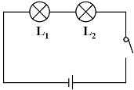  串联  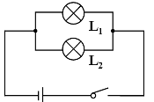  并联  提出问题：大家猜想一下在串联电路中，通过灯泡L₁和L₂的电流之间有什么样的关系？并联电路中干路电流和各支路电流之间又会有什么关系呢？ | 观察、  思考、交流 | 从学生熟知的电路入手来分析，符合学生的认知特点，使学生有亲切感，乐于探究。
二、探究  新知 | 一、探究串联电路中电流的规律  1．提出问题：在串联电路中各点的电流之间有什么关系？  2．猜想或假设：  小组1：因为串联电路的小彩灯一样亮，所以我们猜想串联电路电流处处相等。  小组2：我们猜想串联电路中电流从正极出发越来越小。电流每经过一个小灯泡就消耗了一部分电能，回到负极时就小了。  小组3：我们猜想串联电路电流从负极往正极越来越小。因为我们的灯泡靠近负极的比较亮。  小组4：我们猜想串联电路电流靠近电源两极比较大，中间比较小。因为我们的两只灯泡一开始靠近负极的比较亮，把它们互换位置后，靠近正极的又比较亮。  小组5：我们猜想串联电路电流从正极往负极越来越小。因为我们的灯泡靠近正极的比较亮。  3．设计实验：  (1)实验器材：干电池、开关、不同规格的灯泡、电流表、导线若干  (2)实验电路图：  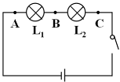  (3)实验步骤：  断开开关，按电路图连接电路，电流表指针调零；  闭合开关，用电流表分别测出A、B、C三点的电流大小。  4．进行实验：  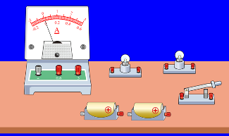  实验结果记录表：  5．分析与论证得出结论：在串联电路中，各点电流处处相等。 | 观察、交流、  回答  学生  自主  设计  实验、  探究 | 通过教师的问题设置，学生观察实验现象，提出自己的合理猜想，进一步激发了学生的学习兴趣。  学生自主设计方案，在正确连接电路和使用电流表的基础上进行实验，并通过交流、总结、反思得出初步结论。
   | A点电流I_{A} | B点电流I_{B} | C点电流I_{C}
  第一次测量
  第二次测量
二、探究  新知 | 二、探究并联电路中电流的规律  1．提出问题：在并联电路中各点的电流之间有什么关系？  2．猜想或假设：  猜想1：干路电流等于各支路电流和。支路中的电流来源于干路电流。  猜想2：干路电流等于各支路电流。  猜想3：干路电流大于各支路电流。支路中的电流总小于干路中的电流。  3．设计实验：  (1)实验器材：干电池、开关、不同规格的灯泡、电流表、导线若干  (2)实验电路图：  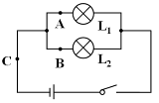  (3)实验步骤：  断开开关，按电路图连接电路，电流表指针调零；  闭合开关，用电流表分别测出A、B、C三点的电流大小。  4．进行实验：  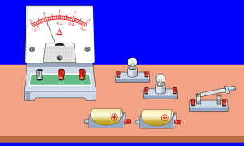  实验结果记录表：  5．分析与论证得出结论：并联电路中干路电流等于各支路电流之和。 | 学生  自主  设计  实验、  探究 | 学生自主设计方案，在正确连接电路和使用电流表的基础上进行实验，并通过交流、总结、反思得出初步结论。
   | A点电流I_{A} | B点电流I_{B} | C点电流I_{C}
  第一次测量
  第二次测量
三、巩固  练习 | 1．如图所示，在串联电路中，把电流表分别连接在 A、  B、C 处，闭合开关，测得的电流分别为 I_{A}、I_{B}、  I_{C}，这三个电流之间的关系是 I_{A} ____ I_{B} ____ I_{C}。  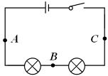  2．灯泡 L₁和 L₂串联在某电路中，闭合开关后发现 L₁  很亮，L₂较暗，那么( )  A．L₁中的电流较大  B．L₂中的电流较大  C．L₁和 L₂中的电流是相等的  D．由于灯的亮暗不同，故无法比较电流大小  3．L₁ 中的电流是多少?  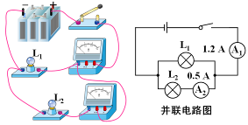 | 思考、回答、交流 | 学以致用，加深理解。
四、课堂  小结 | 一、基本知识  1．在串联电路中，各点电流处处相等。  2．在并联电路中干路电流等于各支路电流之和。  二、基本技能  会连接电路并能正确使用电流表测量电路中的电流。  三、基本方法：观察法、实验探究法 | 思考、  回答、  交流 | 学生通过课堂小结，使知识更具系统性。
五、知识  延展 | 思考题：  某同学家中有一台电视机、一台洗衣机、两盏照明灯，它们是并联的，工作时的电流分别为200 mA、1 A、300 mA和250 mA．如果干路中的电流不许超过3 A，这些用电器是否可以同时使用？ | 思考、练习 | 创设问题情景，置疑引新。
六、布置  作业 | 教材：P51～52动手动脑学物理1～4
板书  设计 | §15～5 串、并联电路中电流的规律  一、探究串联电路中电流的规律：在串联电路中，各点电流处处相等。  二、探究并联电路中电流的规律：在并联电路中，干路电流等于各支路电流之和。

